gk10 K5

Projekt: Mein Präsentations-Plakat „Essen“

- Wie sieht ein gutes Präsentations-Plakat aus?
- Seht das Plakat zum Thema Rezepte an. Was ist nicht so gut?

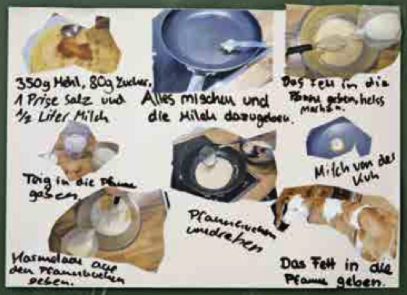

- Lest die Tipps für gute Präsentations-Plakate.

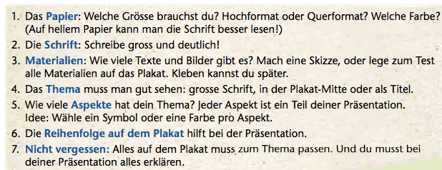

- Wählt Thema A oder B. Arbeitet in kleinen Gruppen. Bereitet ein Plakat vor und präsentiert es in der Klasse.

Thema A
Macht ein Plakat zum Thema „Feste und Essens-Traditionen“. Wählt ein Land oder ein Fest und recherchiert. Welche Aspekte wollt ihr präsentieren?
- Dieses Land möchten wir vorstellen.
- Das kocht und isst man dort.
- Diese Traditionen und Feste gibt es dort.
- Dieses Fest finden wir besonders interessant, weil ...
- So feiert man das Fest.

Thema B
Macht ein Plakat zum Thema „Essen“, welches Thema wollt ihr präsentieren? Wählt ein oder zwei von diesen Themen:
- Das schmeckt uns / schmeckt uns nicht.
- Da essen wir gern. Mittags essen wir in ... / bei ..., abends ... Wir essen gern mit diesen Personen: ...
- Das wissen wir über gesundes Essen. Das denken wir über vegetarisches Essen.
- Diese Rezepte kennen wir. Das können wir kochen.
- Diese Gerichte aus anderen Ländern kennen wir. Das möchten wir probieren.

